02-129 ЗиЛ-164/164А 4х2 базовый бортовой автомобиль гп 4 тн, прицеп 6.4 тн, мест 3, снаряжённый вес 4.1 тн, полный вес 8.25 тн, ЗиЛ-164 97 лс, 75 км/час, всех 381691 экз., ЗиЛ г. Москва, 1957-64 г.
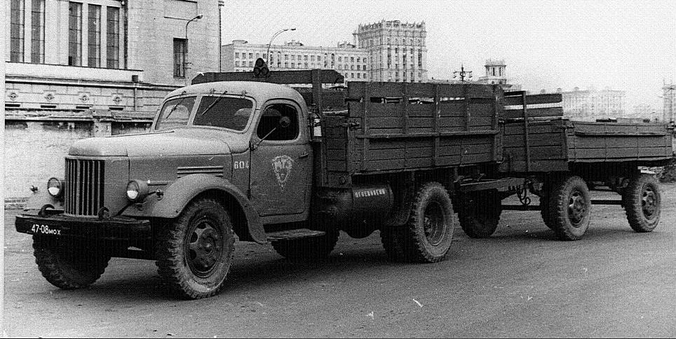

Фрагмент из статьи о ЗиЛ-164 в книге Кочнева Е. Д «Автомобили Советской Армии 1946-199», Яуза 2011.
Уже через год после присвоения предприятию имени И. А. Лихачева заводу удалось модернизировать прежний ЗиС-150 и поставить на конвейер 4-тонный вариант ЗиЛ-164, внешне отличавшийся только вертикальной решеткой радиатора и широким штампованным бампером. В техническом отношении он являлся переходной моделью от устаревшего грузовика ЗиС-150 к машинам нового поколения ЗиЛ-130. В 1957 – 1961 годах в производстве находился базовый автомобиль ЗиЛ-164, оборудованный модернизированным 6-цилиндровым двигателем мощностью 97 л.с., новыми задним мостом со штампованным картером, промежуточной опорой карданного вала и жидкостным отопителем в кабине. В 1961 – 1965 годах, в связи с задержкой организации серийного производства модели ЗиЛ-130, выпускался модернизированный грузовик ЗиЛ-164А, оборудованный агрегатами и узлами от перспективной машины. Его внешними отличиями от предыдущей 164-й модели были плоские угловые площадки в пространстве между бампером и обоими крыльями. На нем устанавливался тот же двигатель с новыми топливным насосом повышенной производительности, маховиком, вентилятором, радиатором и модернизированным карбюратором, мощность которого достигла 100 л.с. В комплектацию автомобиля входили однодисковое сухое сцепление, синхронизированная 5-ступенчатая коробка передач, барабанный ручной тормоз, тормозной кран и передние телескопические гидроаммортизаторы от ЗиЛ-130, а с 1962 года еще и задний мост от будущего грузовика с уменьшенным передаточным отношением главной передачи. Снаряженная масса автомобиля возросла до 4100 кг, полная составила 8325 кг, максимальная скорость увеличилась до 75 км/ч. С этого времени объемы производства ЗиЛ-164А стали быстро сокращаться. Его выпуск прекратился в октябре 1964 года, вскоре после постановки на производство 130-й модели.

Московский автозавод на шасси ЗиЛ-164 и ЗиЛ-164А предлагал бортовые варианты 164Р и 164АР соответственно, снабженные 109-сильным вариантом базового двигателя и отводом от пневматической тормозной системы на тормоза буксируемого прицепа. Одновременно на этих шасси Мытищинский завод выпускал 3,5-тонные строительные самосвалы ЗиЛ-ММЗ-585И и 585Л с цельнометаллическими кузовами заднего опрокидывания и седельные тягачи ЗиЛ-ММЗ-164Н и 164АН для буксировки полуприцепов полной массой 9,5 т. Последние имели укороченную на 747 мм заднюю часть рамы, были оборудованы 104-сильным двигателем с двухкамерным карбюратором и усиленными системами охлаждения и смазки, увеличенным передаточным отношением главной передачи, двумя топливными баками по 150 л и пневматическим отводом на полуприцеп. В общей сложности автомобили 164-й серии были изготовлены в количестве 381691 экземпляр.
Модификации
ЗиЛ-164Р - бортовой грузовик для работы с прицепом (1957-1961)
ЗиЛ-164Д - бортовой грузовик с экранированным оборудованием (1957-1961)
ЗиЛ-164Г - шасси самосвала (1957-1961)
ЗиЛ-ММЗ-164Н - седельный тягач (1957-1961)
ЗиЛ-ММЗ-585И - строительный самосвал (1957-1961)
ЗиЛ-ММЗ-585К - сельскохозяйственный самосвал (1957-1961)
ЗиС-156А - бортовой грузовик для работы на сжиженном газе (1957-1961)
ЗиЛ-164А - бортовой модернизированный грузовик, часть агрегатов от будущего ЗиЛ-130 - сцепление, коробка передач, карданные валы, амортизаторы (1961-1965)
ЗиЛ-164АР - бортовой грузовик для работы с прицепом с двигателем повышенной мощности 109 л.с.(1961-1965)
ЗиЛ-164АД - бортовой грузовик с экранированным электрооборудованием (1961-1965)
ЗиЛ-164АГ - шасси самосвала (1961-1965)
ЗиЛ-ММЗ-164АН - седельный тягач с двигателем повышенной мощности 109 л.с.(1961-1965)
ЗиЛ-ММЗ-585Л - строительный самосвал (1961-1965)
ЗиЛ-ММЗ-585М - сельскохозяйственный самосвал (1961-1965)
ЗиЛ-166 - бортовой грузовик для работы на сжатом газе (1961-1965)
ЗиЛ-166А - бортовой грузовик для работы на сжиженном газе (опытная партия)

Технические характеристики ЗиЛ-164А:
Кузов - деревянная платформа с тремя открывающимися бортами.
Кабина - трёхместная, цельнометаллическая.
Компоновка капотная, переднемоторная, заднеприводная.
Колёсная формула 4х2.
Длина 6700 мм. Ширина 2470 мм. Высота 2180 мм. База 4000 мм.
Передний свес 870 мм.
Колея спереди/сзади 1700/1740 мм.
Погрузочная высота 1320 мм.
Размеры платформы: длина 3540 мм. ширина 2250 мм. высота бортов 585 мм.
Грузоподъёмность 4000 кг.
Общая масса буксируемого прицепа 6400 кг.
Снаряженная масса 4100 кг. на переднюю ось 1870 кг. на заднюю ось 2230 кг.
Полная масса 8325 кг. на переднюю ось 2160 кг. на заднюю ось 6165 кг.
Дорожные просветы: под передней осью 325 мм. под задней осью 265 мм.
Радиус поворота 8,5 м.
Максимальная скорость 70 км/час
Контрольный расход топлива при скорости 30-40 км/час 27 л/100 км.
Двигатель ЗиЛ-164А: карбюраторный, 4-тактный, нижнеклапанный.
Число цилиндров 6, Число клапанов 12
Диаметр цилиндра и ход поршня 101,6х114,3 мм.
Рабочий объём 5,55 л.
Степень сжатия 6,2
Порядок работы цилиндров 1-5-3-6-2-4
Максимальная мощность 100 л.с. при 2800 об/мин.
Максимальный крутящий момент 33 кгс*м при 1100-1400 об/мин.
Карбюратор К-82М
Электрооборудование 12 В, Аккумуляторная батарея 3СТ-84 2 шт.
Генератор Г-108В, 20 А, 250 Вт. Реле-регулятор РР-20 или РР-12В,
Прерыватель-распределитель Р-21А, Стартер СТ-15Б, 1,3 л.с. Свечи зажигания А-16У
Сцепление однодисковое, сухое.
Коробка передач 5-ступенчатая, с синхронизаторами на II, III, IV и V передачах.
Передаточные числа: коробки передач 7,44; 4,10; 2,29; 1,47; 1,00; з.х.-7,09, главной передачи 6,45.
Размер шин 9,00-20 или 260-20.
Число колёс 6+1.
Рабочие тормоза барабанные, на все колёса с пневматическим приводом.
Стояночный тормоз барабанный, на трансмиссию с механическим приводом.
Рулевой механизм: глобоидальный червяк с 2-гребневым роликом, передаточное число 23,5.
Передняя подвеска на двух продольных полуэллиптичеких рессорах; амортизаторы гидравлические, телескопические, двухстороннего действия.
Задняя подвеска на двух продольных полуэллиптических рессорах с дополнительными рессорами.
Топливный бак 150 л. Топливо бензин А-66.

